桃園市立大有國民中學111學年度第二學期第二次評量試卷
年 級 | 九年級 | 考 試  科 目 | 自然與生活科技-理化地科 |  |  | 命 題  範 圍 | B3~B6 | 作 答  時 間 | 45分
班 級 |  | 姓 名 |  | 座 號 |  | 分 數

試題共4頁40題，第1題~第20題，每題3分；第21題~第40題，每題2分。

( ) 1.用最小刻度為cm的直尺來測量長度，請問下列何者的測量結果最正確？
(A)10元硬幣的厚度為2.37mm (B)自動鉛筆的長度為12.3cm
(C)自然課本長度為25.69cm (D) 200張A4紙的厚度為58.4mm 。

( ) 2.某原子的元素符號 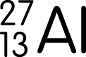，請問下列何者正確？
(A)這是鎂原子 (B)此原子的電子數有13個
(C)此原子的質子數有14個 (D)此原子的中子數有13個 。

( ) 3.比較反應速率時，曾用到下列的化學反應： aNa₂S₂O₃ + bHCl → cNaCl + dSO₂↑+ eS↓ + f H₂O ；
若把係數正確平衡後，請問下列何者正確？
(A) a = 2
(B) b = 2
(C) c = 4
(D) d = 3 。

( ) 4.請問下列何者的 氧原子 個數最多？
(A) 0.2莫耳O₂
(B) 4.4克CO₂
(C) 0.1莫耳CaCO₃
(D) 3.6克H₂O 。

( ) 5.若某甲原子的原子量為64，請問下列何者正確？
(A) 1個甲原子的質量為64克
(B) 64個甲原子的質量為1克
(C) 1個甲原子的質量為1個O原子質量的64倍
(D) 1莫耳甲原子的質量為64克 。

( ) 6.取A、B、C三杯水溶液，A杯使石蕊試紙呈藍色，B杯使酚酞呈無色，C杯使廣用試紙呈綠色，
請問這三杯水溶液的酸鹼性可能為下列何者？
(A) A為鹼性，B為酸性，C為中性
(B) A為酸性，B為鹼性，C為中性
(C) A為鹼性，B為中性，C為鹼性
(D) A為酸性，B為酸性，C為中性 。

( ) 7.有關製作肥皂的過程，請問下列何者正確？
(A)是用油脂與強酸共煮而成
(B)製造出來的肥皂會沉在飽和食鹽水底部
(C)製造出來的肥皂為鹼性
(D)加入濃食鹽水是當催化劑 。

( ) 8.有關伏打電池中的鋅銅電池，請問下列何者正確？
(A)放電時，Cu⁺²的濃度保持不變
(B)放電時，鹽橋中的NO₃⁻離子會流向鋅電極
(C)放電時，鋅極的反應為 Zn⁺² + 2e⁻ → Zn
(D)放電後，鋅極重量增加 。

( ) 9.有關鉛蓄電池，請問下列何者錯誤？
(A)若串聯數個鉛蓄電池，可以得到較高的電壓
(B)正極為二氧化鉛，負極為鉛
(C)充電時，外電源與鉛蓄電池的連接是正接負，負接正
(D)放電後，兩電極都會變成硫酸鉛 。

( ) 10.請問玄武岩、石灰岩、大理岩分別屬於何種岩類？
(A)火成岩、沉積岩、變質岩 (B)火成岩、變質岩、沉積岩
(C)變質岩、沉積岩、火成岩 (D)沉積岩、火成岩、變質岩 。

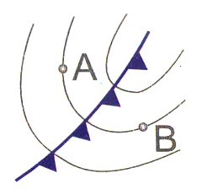
( ) 11.如右圖之鋒面圖，已知A、B為兩個不同的地點，請問下列何者正確？
(A) A地的氣溫比B地高，鋒面向B地移動
(B) A地的氣溫比B地低，鋒面向A地移動
(C) A地的氣溫比B地高，鋒面向A地移動
(D) A地的氣溫比B地低，鋒面向B地移動 。

( ) 12.有關實像與虛像的比較，請問下列何者正確？
(A)平面鏡所成的就是虛像，透鏡所成的就是實像
(B)放大的像就是虛像，縮小的像就是實像
(C)由光的反射所成的就是實像，折射所成的就是虛像
(D)實像能用布幕接收，虛像則不行 。

( ) 13.某個太空人的質量為72kg，請問在月球上測量到的質量與重量各為何？(已知月球引力為地球的1/6)
(A) 72kg與12kgw
(B) 12kg與72kgw
(C) 72kg與72kgw
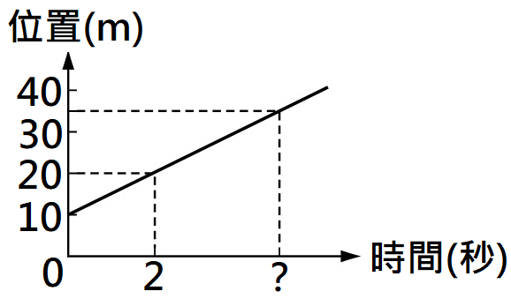
(D) 12kg與12kgw 。

( ) 14.某物體作等速度直線運動，如圖為其位置與時間的關係圖，
請問圖中橫軸「？」應為下列何者？
(A) 3
(B) 4
(C) 5
(D) 6 。

( ) 15.已知理化老師的體重為75kgw，請問這個重量應相當於幾牛頓？(g=9.8m/s²)
(A) 9.8 N
(B) 75 N
(C) ( 75 ÷ 9.8 ) N
(D) ( 75 × 9.8 ) N 。

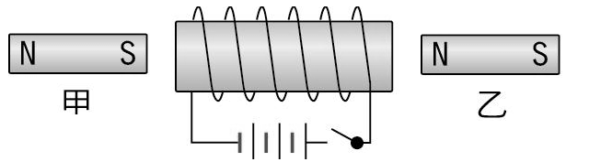
( ) 16.如圖，在螺旋形線圈的兩端放了甲、乙兩支磁鐵；
當按下圖中的開關後，請問甲、乙會如何移動？
(A)甲向左移、乙向右移
(B)甲向右移、乙向左移
(C)甲乙都向右移
(D)甲乙都向左移 。

( ) 17.請問地殼中含量最多的「岩石」與「礦物」分別是下列何者？
(A)沉積岩、石英 (B)沉積岩、長石
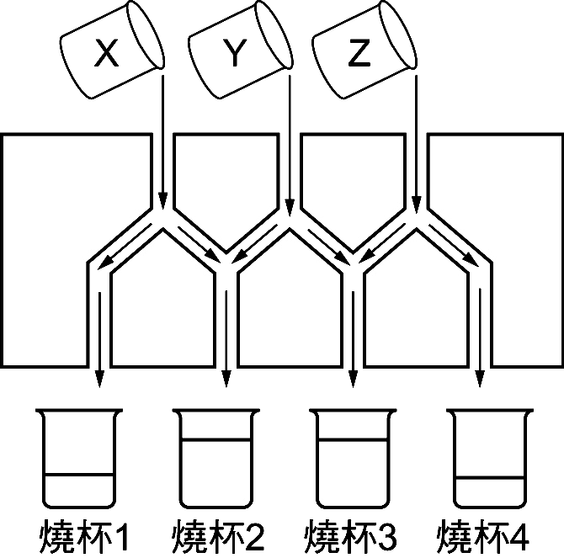
(C)火成岩、石英 (D)火成岩、長石 。

( ) 18.取三種溶液，X為鹽酸，Y為氫氧化鈉，Z為純水，
其中X與Y的濃度相同；今取同體積的的X、Y、Z倒入如圖的管路，
請問pH值大小關係為何？
(A)燒杯1 > 燒杯2
(B)燒杯2 > 燒杯3
(C)燒杯3 > 燒杯4
(D)燒杯1 > 燒杯4 。

( ) 19.有關地震規模與地震強度的表示方式，請問下列何者完全正確？
(A) 7.4、5級 (B) 3級、8.3
(C) 5.6級、9.0級 (D) 3、3 。
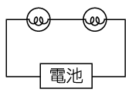
( ) 20.如圖，已知電池的電壓為3V，且燈泡都相同，
若流通的電流為1.5A，請問每個燈泡的電阻為何？
(A) 3Ω
(B) 2Ω
(C) 1Ω
(D) 0.75Ω 。

( ) 21.請問下列何者為正確的天文觀念？
(A)類木行星的體積比類地行星大
(B)牛郎、織女星是另一個星系中的恆星
(C)冥王星是九大行星中離太陽最遠的行星
(D)太陽系為宇宙中眾多的星系之一 。
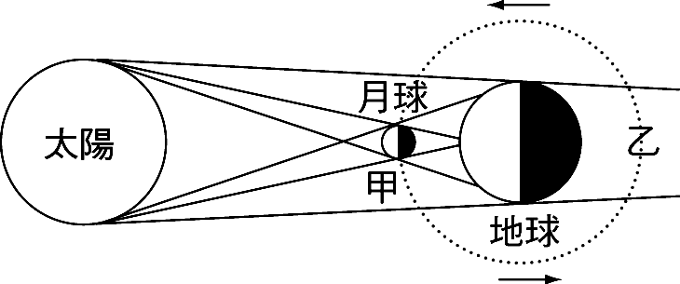
( ) 22.如圖為日食與月食的示意圖，當月球繞行到甲處與乙處時，
請問各會發生何種現象？
(A)繞行至甲處可能會發生月食，繞行至乙處可能會發生日食
(B)繞行至甲處可能會發生日食，繞行至乙處可能會發生月食
(C)繞行至甲處或乙處都可能會發生日食
(D)繞行至甲處或乙處都可能會發生月食 。

( ) 23.室外以大理石雕刻的石獅子常會受到酸雨的侵蝕，
請問其發生的化學反應為下列何者？
(A) Ca(OH)₂ + CO₂ → CaCO₃ + H₂O
(B) CaCO₃ + 2H⁺ → Ca⁺² + H₂O + CO₂ ↑
(C) CaCO₃ → CaO + CO₂
(D) Ca(OH)₂ + 2H⁺ → 2H₂O + Ca⁺² 。

( ) 24.如圖，四杯水的質量與初溫都不同，若同樣加熱到沸騰，請問何者需要的熱量最少？
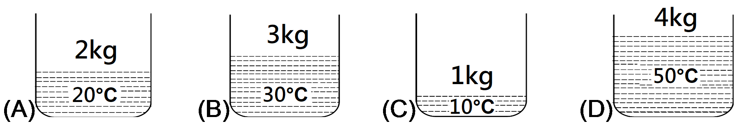

( ) 25.已知某化學反應為 2Al + 3CuO → Al₂O₃ + 3Cu ，請問下列何者正確？
(A) Al被氧化，因此Al是還原劑
(B) CuO被氧化，因此CuO是氧化劑
(C) Al對氧的活性比Cu小
(D)若進行燃燒，Cu比Al容易發生氧化 。

( ) 26.已知蛋白質是由胺基酸所組成的，請問這種關係與下列何者相同？
(A)大理岩與石灰岩
(B)纖維素與葡萄糖
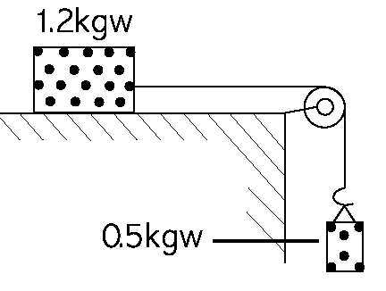
(C)酒精與乙醇
(D)硫酸與氫氧化鈉 。

( ) 27.如圖，若物體維持靜止，請問下列何者正確？
(A)最大靜摩擦力為1.2kgw
(B)靜摩擦力為0.5kgw
(C)動摩擦力為1.2kgw
(D)需施力1.2kgw物體才會移動 。

( ) 28.把100克，把比熱0.1的銅塊加熱到500°C後，再投入200克25°C的水中，
達成平衡時的水溫為45°C，請問散失的熱量為何？
(A) 350卡
(B) 450卡
(C) 550卡
(D) 650卡 。

( ) 29.某彈簧在彈性限度內掛5個20g的砝碼時的伸長量為10cm；若取下2個砝碼，請問伸長量應為下列何者？
(A) 2cm
(B) 4cm
(C) 6cm
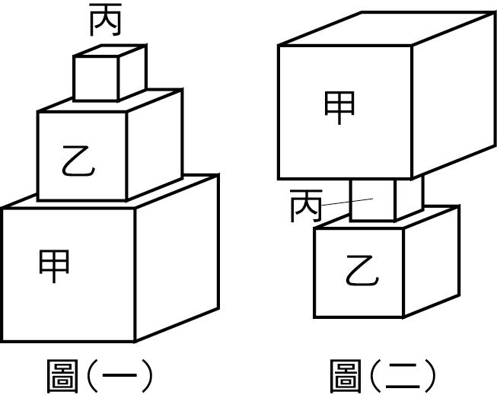
(D) 8cm 。

( ) 30.如圖，甲乙丙為三個金屬正方體，邊長各自為3cm、2cm、1cm，
密度各自為3g/cm³、5g/cm³、7g/cm³，
請問在圖(一)與圖(二)中，地面所承受的壓力比為何？
(A) 9：4
(B) 4：9
(C) 2：3
(D) 1：1 。

( ) 31.承上題，若把甲乙丙同時放入水桶中，再把水注滿，
使三塊金屬完全被水淹沒，請問此時三塊金屬之浮力總和為下列何者？
(A) 128gw
(B) 121gw
(C) 47gw
(D) 36gw 。
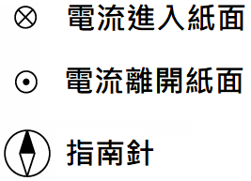
( ) 32.如圖，桌面上指南針旁有兩條大小相同，方向相反的電流；
請問指南針的N極(圖中指針黑色部分)會發生下列何種變化？
(A)向東偏
(B)向西偏
(C)向南偏
(D)不動 。

( ) 33.已知某物體的質量為12kg，靜止在無摩擦力的桌面上；
今受60N的水平外力作用而開始運動，請問下列何者正確？
(A)物體的質量若越小，加速度也會越小
(B) 3秒後之速度為18m/s
(C) 6秒內的位移為90m
(D)若不施力了，物體仍會繼續進行等加速度運動 。
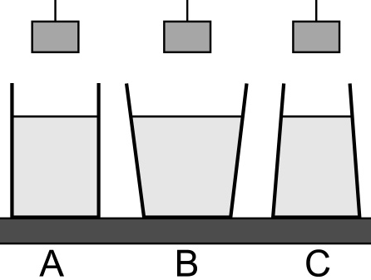
( ) 34.如圖，A B C是三個底面積相同的容器，水位也一樣高。
今把三個相同的鐵塊分別沉入這三個容器中，
請問何者底部的液體壓力最大？
(A) A
(B) B
(C) C
(D)一樣大 。

( ) 35.若把某籃球鉛直往上拋，結果籃球抵達最高點後落回原處，不計空氣阻力，請問下列何者正確？
(A)在最高點時瞬間靜止，加速度為0
(B)在上升的過程中，加速度的方向與速度方向都是向上
(C)上升時加速度的方向向下，下降時加速度的方向向上
(D)在上升與下降的過程中，加速度的方向與大小都相同 。

( ) 36.某2000kg的汽車，原本以15m/s的速度行駛，今遇突發狀況而緊急煞車，
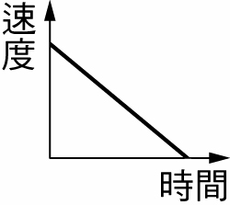
5秒後車子停住；如圖為其v-t圖，
請問下列何者錯誤？
(A)汽車的煞車過程中，有從地面得到6000N的摩擦力
(B)汽車在煞車期間重力位能保持不變
(C)車子最後的速度為0
(D)車子減少了30000J的動能 。

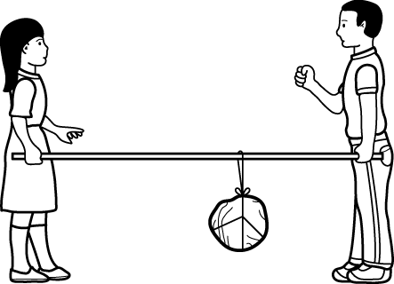
( ) 37.如圖，男生與女生透過木棒拉住一個50kgw的重物，
重物靜止的位置距離男生1.6m，距離女生2.4m，
不計棒重，請問女生需施多少力？
(A) 50kgw
(B) 40kgw
(C) 30kgw
(D) 20kgw 。

( ) 38.某抽水馬達可在1分鐘內把800公升的水抽高5m，
請問此馬達的功率大約為下列何者？(g=10m/s²)
(A) 666W
(B) 800W
(C) 4000W
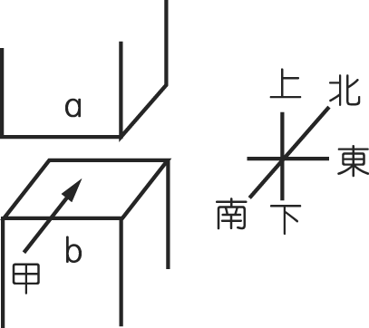
(D) 24000W 。

( ) 39.如圖，某質子從甲方向由南向北飛入某個磁場中，
由於磁場的作用，結果質子飛行的方向往東邊偏，
請問下列何者正確？
(A) a為S極，b為N極
(B) a為N極，b為S極
(C) a帶正電，b帶負電
(D) a帶負電，b帶正電 。

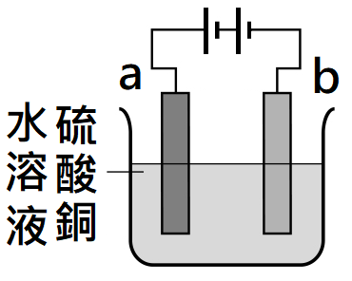
( ) 40.如圖為電解硫酸銅水溶液，已知a、b都是石墨棒，
若通電一段時間，請問下列何者正確？
(A) a電極的質量會減少
(B)溶液的顏色不變
(C) b電極會產生氫氣
(D)若a為銅棒，通電後a的重量會減輕 。

